İHSANE TUNA DIRAVACIOĞLU İLKÖĞRETİM OKULU
2008/2009 EĞİTİM ÖĞRETİM YILI
FEN VE TEKNOLOJİ DERSİ 7.SINIFLAR
I.DÖNEM II. YAZILI SINAV( BEP)

Aşağıdaki test sorularında doğru cevabı işaretleyiniz.(Her soru 10 puan)

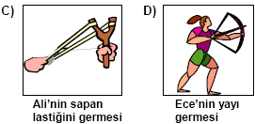
1) Aşağıdaki durumların hangisinde kuvvet etkisi ortadan kalktığında farklı bir durum gözlenir?

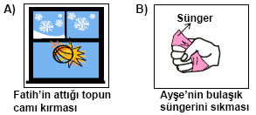

2)Aşağıdaki cisimlerden hangisi esnek cisim değildir?
a)Lastik b)Yay c)Sünger d)Kalem

3)Aşağıdaki olaylardan hangisinde fiziksel anlamda iş yapılmış sayılmaz?

a)Merve duvarı itiyor, duvar hareket etmiyor.
b)Erdal çantasını yerden masanın üzerine kaldırıyor
c)Yasin topa vuruyor, top duvara çarpıyor.
d)Nesrin kapıyı açarak içeri giriyor.

4)
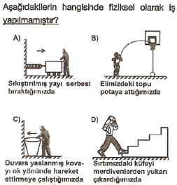

ADI, SOYADI :
SINIF, NO :

5)Aşağıdaki organlardan hangisinde kanımız süzülerek idrar oluşturulur?
a)Kalp b)Beyin c)Mide d)Böbrek

6)Aşağıdakilerden hangisi duyu organlarımızdan değildir?
a)tırnak b)deri c)kulak d)göz

7)Aşağıdaki cümleleri uygun kelimelerle eşleştiriniz.(20 Puan)

1 | Cisimlerin hareketinden dolayı sahip olduğu enerji |  | Tahterevalli
2 | Yayların sıkıştırıldığında depoladığı enerji |  | Tat almaçları
3 | İki taraflı kaldıraca örnek bir oyuncak |  | Ağız
4 | Yediğimiz besinlerin sindiriminin başladığı organ |  | Esneklik potansiyel enerjisi
5 | Dilimizde bulunan özelleşmiş hücreler |  | Kinetik enerji

8)Aşağıdaki cümlelerde doğru olanların yanına D, yanlış olanların yanına Y yazınız.(20 Puan)

(………)Bir araba yolda hızla giderken kinetik enerjiye sahiptir.

(………)Esnek cisimlerin üzerine kuvvet uygulandığında cisim şekil değiştirmez.

(………)Makas, desteği ortada olan basit makinelere örnektir.

(………)Basit makineler günlük hayatımızda işlerimizi kolaylaştırmaz.

(………)Bir uçak gökyüzünde yükseklere doğru çıktıkça potansiyel enerjisi azalır.

Süre 1 ders saatidir, başarılar…

Şebnem DEMİR
Fen ve Teknoloji Öğretmeni

